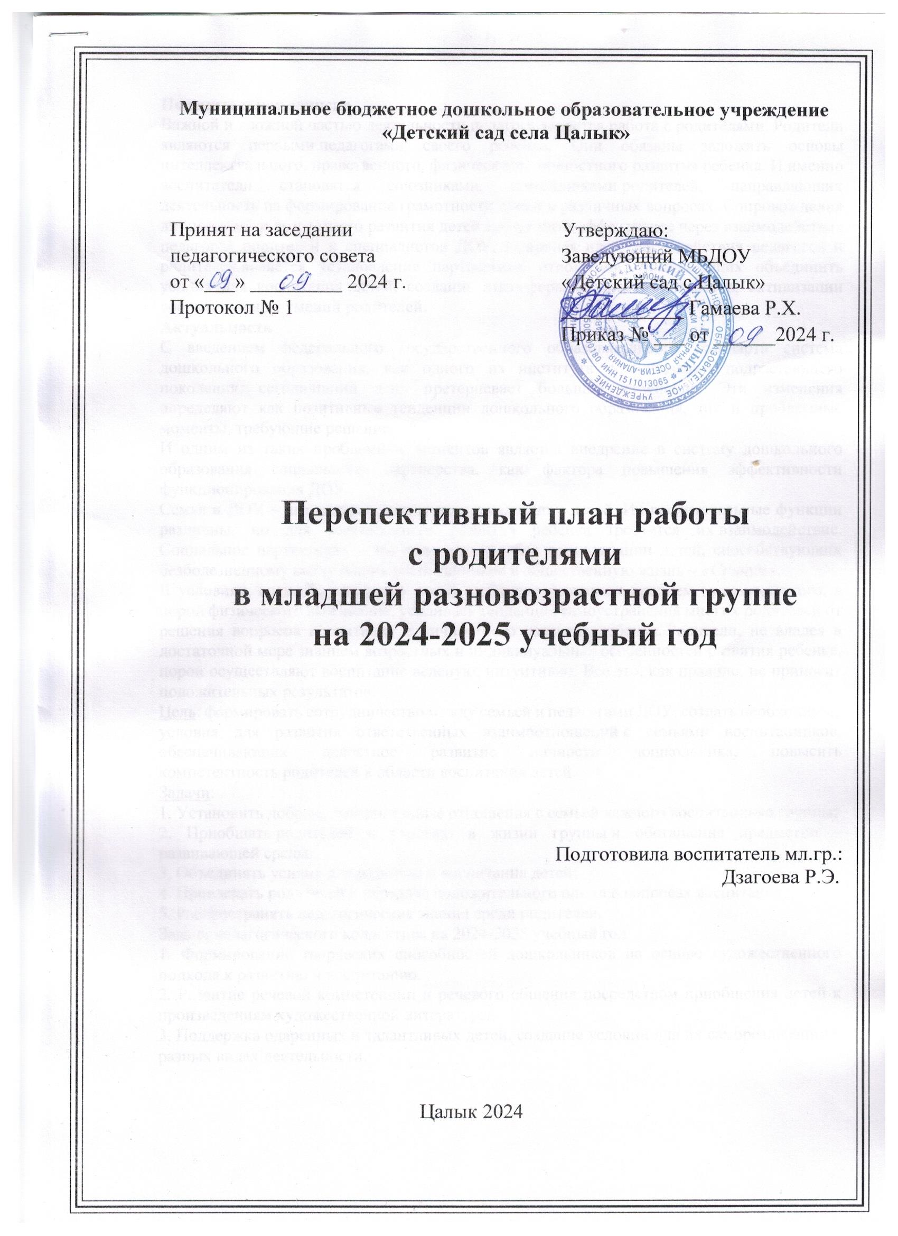

**Пояснительная записка**

Важной и сложной частью деятельности педагога является работа с родителями. Родители являются первыми педагогами своего ребенка. Они обязаны заложить основы интеллектуального, нравственного, физического, личностного развития ребенка. И именно воспитатели становятся союзниками, помощниками родителей, направляющих деятельность на формирование грамотности семьи в различных вопросах. Сопровождения личностного и возрастного развития детей может идти эффективнее через взаимодействия педагогов, родителей и специалистов ДОУ. Основная идея взаимодействия педагогов и родителей является установление партнерских отношений, позволяющих объединить усилия для воспитания детей, создание атмосферы общности интересов, активизации воспитательных умений родителей.

**Актуальность**

С введением федерального государственного образовательного стандарта система дошкольного образования, как одного из института социализации подрастающего поколения, сегодняшний день претерпевает большие изменения. Эти изменения определяют как позитивные тенденции дошкольного образования, так и проблемные моменты, требующие решения.

И одним из таких проблемных моментов является внедрение в систему дошкольного образования социального партнерства, как фактора повышения эффективности функционирования ДОУ.

Семья и ДОУ – два важных института социализации детей. Их воспитательные функции различны, но для всестороннего развития ребенка требуется их взаимодействие. Социальное партнерство – это один из способов социализации детей, способствующих безболезненному вводу наших воспитанников в общественную жизнь – *«Социум»*.

В условиях, когда большинство семей озабочено решением проблем экономического, а порой физического выживания, усилилась тенденция самоустранения многих родителей от решения вопросов воспитания и личностного развития ребенка. Родители, не владея в достаточной мере знанием возрастных и индивидуальных особенностей развития ребенка, порой осуществляют воспитание вслепую, интуитивно. Все это, как правило, не приносит положительных результатов.

Цель: формировать сотрудничество между семьей и педагогами ДОУ, создать необходимые условия для развития ответственных взаимоотношений с семьями воспитанников, обеспечивающих целостное развитие личности дошкольника, повысить компетентность родителей в области воспитания детей.

Задачи:

1. Установить добрые, доверительные отношения с семьей каждого воспитанника группы;

2. Приобщать родителей к участию в жизни группы и обогащение предметно – развивающей среды;

3. Объединять усилия для развития и воспитания детей;

4. Привлекать родителей к передаче положительного опыта в вопросах воспитания;

5. Распространять педагогические знания среди родителей.

Задачи педагогического коллектива на 2024-2025 учебный год

1. Формирование творческих способностей дошкольников на основе художественного подхода к развитию и воспитанию.

2. Развитие речевой компетенции и речевого общения посредством приобщения детей к произведениям художественной литературы.

3. Поддержка одаренных и талантливых детей, создание условий для их самореализации в разных видах деятельности.